Публикация для родителей. Современные художники.
Галина Чувиляева
и серия её работ « Солнечный Ангел – хранитель земного счастья».

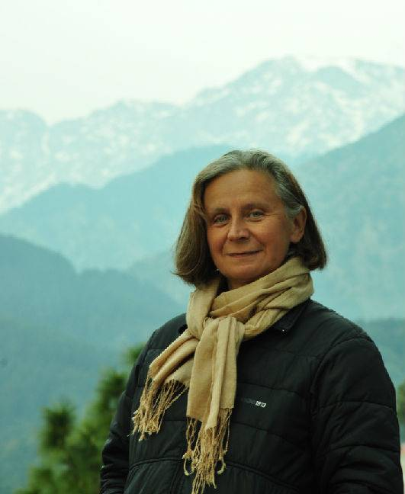 Галина Чувиляева – художник и ювелир.
Она закончила Мухинское училище, является действующим членом Союза дизайнеров Российской Федерации, а также Союза художников. Её работы успешно выставлялись на многочисленных выставках и экспозициях, персонажи картин Чувиляевой известны и любимы по всей России. По её мнению, творчество должно нести в себе, в первую очередь, Любовь и Хорошее настроение, ведь в нашей жизни и так хватает негатива и поучений со стороны. Создает удивительно добрые, искренние и трогательные персонажи, которые начинают жить собственной жизнью, вызывая улыбки и поднимая настроение всех, кому выпала удача их увидеть. Является автором серий живописных полотен « Солнечный Ангел – хранитель земного счастья» и «Наши друзья коты».

